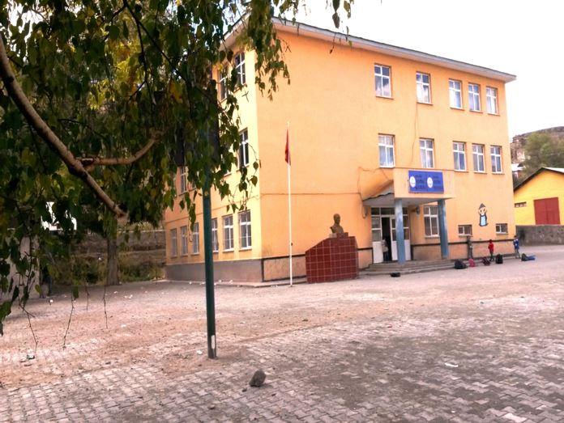
ATATÜRK İLKOKULUNUN TANITIMI VE TARİHİ
Okulumuz 1938 yılında beş sınıflı ilkokul olarak açılmış olup 1997-1998 Öğretim yılına kadar devam etmiştir. 1997-1998 Öğretim yılında İlk ve Orta öğretimin kesintisiz sekiz yıla çıkarılmasından dolayı bu öğretim yılından itibaren sekiz yıllık İlk ve Orta olarak devam etmektedir.
2000 Yılı Şubat ayında Okulumuza ait ek bina yapılmasından dolayı bu tarihten itibaren iki bina birlikte hizmet verilmektedir. 2000 yılında inşaatı tamamlanan Pansiyonunda okulumuza bağlanmasından sonra “Atatürk Pansiyonlu İlk ve Orta Okulu” adını almıştır. En son değişiklikle okulumuzun adı resmi olarak 01/09/2006 tarihinden itibaren Atatürk Yatılı İlk ve Orta Bölge Okulu olarak değişmiştir. Pansiyon 06.11.2000 tarihinde hizmete resmi olarak açılmıştır. Ancak 2008 Aralık ayında Türk Telekom Y.İ.B.O’ nun açılmasıyla taşımalı ve pansiyonlu öğrencilerimiz bu yeni okula aktarılmış ve okulumuzun pansiyonu kapatılmıştır. Okulumuzun adı da Atatürk İlk ve Orta Okulu olarak değiştirilmiştir.
Okulumuzun ısınma şekli kaloriferlidir.
Okul Binası :
Okulun Adı:Atatürk Orta Okulu
Bina Sayısı:1
Derslik-Oda Sayısı: Okulumuzda 10 derslik, 1 Kütüphane, 1 Müdür Odası, 1 Müdür Yardımcı Odası, 1 Öğretmenler Odası, 1 Rehberlik Odası, Üçer kabinli 2 öğrenci Wc’leri, Üç kabinli 1 öğretmenler Wc’si, vardır.
Okulumuzda 1 Müdür,1 Müdür Yardımcısı, 11 Öğretmen,1 Hizmetli ve toplam 196 öğrenci öğretim görmektedir. Öğrencilerimizden 100 erkek 96 kız öğrenci bulunmaktadır.

